Агрессия - поведение, ориентированное на нанесение вреда объектам, в качестве которых могут выступать живые существа или неодушевленные предметы.
Агрессивное поведение служит формой реагирования физического и психического дискомфорта, стрессов, фрустраций. Кроме того, оно может выступать в качестве средства достижения какой - либо значимой цели, в том числе повышения собственного статуса за счет самоутверждения.
Если вы замечаете у своего ребенка проявления агрессии, необходимо тщательно анализировать ее причины, выявлять трудности, испытываемые ребенком, по возможности устранять их, а затем формировать у ребенка недостающие умения, навыки, а также установки в отношении других людей.
Внимательность и огромное терпение со стороны взрослых – обязательное условие успеха.
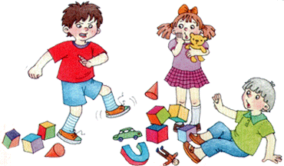
Принципы общения с агрессивными детьми:
- Помните, что запрет и повышение голоса - самые неэффективные способы преодоления агрессивности. Лишь поняв причины агрессивного поведения и сняв их, вы можете надеяться, что агрессивность вашего ребенка будет снята;
- Дайте ребенку возможность выплеснуть свою агрессию, сместите её на другие объекты. Разрешите ему поколотить подушку или разорвать «портрет» его врага и вы увидите, что в реальной жизни агрессивность в данный момент снизилась;
- Показывайте ребенку личный пример эффективного поведения. Не допускайте при нем вспышек гнева или нелестные высказывания о своих друзьях или коллегах, строя планы «мести»;
- Пусть ваш ребенок в каждый момент времени чувствует, что вы любите, цените и принимаете его. Не стесняйтесь лишний раз его приласкать или пожалеть. Пусть он увидит, что он нужен и важен для вас.
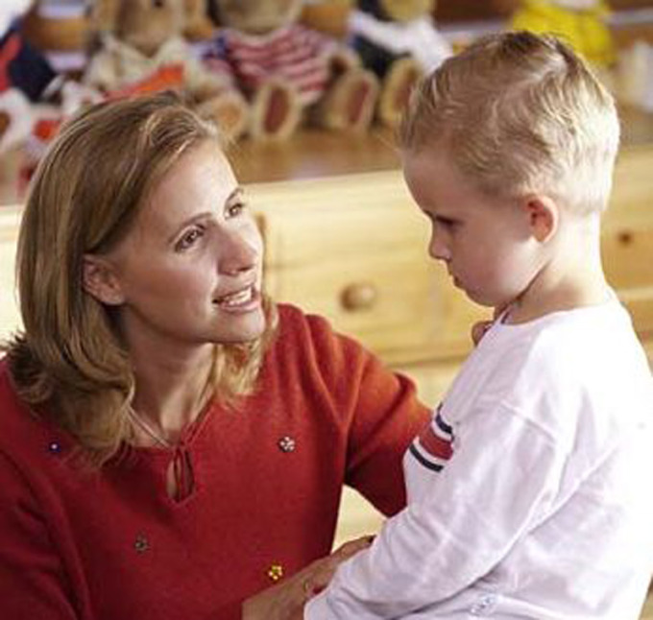
Снятие отрицательной энергии с помощью игр у агрессивных детей.
«Брыкание».
Ребенок ложится на спину на ковер. Ноги свободно раскинуты. Медленно он начинает брыкаться, касаясь пола всей ногой. Ноги чередуются и высоко поднимаются. Постепенно увеличивается сила и скорость брыкания. На каждый удар ногой ребенок говорит «нет», увеличивая интенсивность удара.
Упражнение способствует эмоциональной разрядке и снятию мышечного напряжения.
Совместные настольные игры.
Для работы с агрессивными детьми могут с успехом использоваться различные настольные игры, которые предусматривают игру, как по одиночке, так и совместно. Например, игра «конструктор». Детям предлагается вдвоем или втроем собрать какую-нибудь фигуру из деталей «Конструктора». По ходу игры взрослый помогает детям решить возникающие конфликты и избежать их. После игры возможно проигрывание конфликтных ситуаций с нахождением путей выхода из них.
В ходе совместных настольных игр дети овладевают навыками совместного бесконфликтного общения.
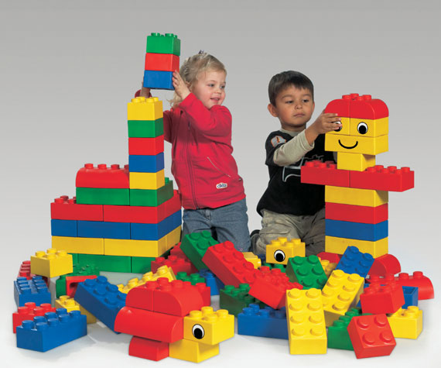
«Взаимоотношения».
Игра построена на обсуждении стихотворения Л. Кузьмина «Дом с колокольчиком».
Стоит небольшой старинный
Дом над зеленым бугром.
У входа висит колокольчик,
Украшенный серебром.
И если ты ласково, тихо
В него позвонишь,
То поверь,
Что в доме проснется старушка,
Седая-седая старушка,
И сразу откроет дверь.
Старушка приветливо скажет:
- Входи, не стесняйся, дружок. –
На стол самовар поставит,
В печи испечет пирожок.
И будет с тобою вместе
Чаек распивать дотемна.
И старую добрую сказку
Расскажет тебе она.
Но если,
Но если, но если
Ты в этот уютный дом
Начнешь кулаком стучаться,
Поднимешь трезвон и гром,
То выйдет к тебе не старушка,
А выйдет Баба-Яга,
И не слыхать тебе сказки,
И не видать пирога.
После стихотворения идёт обсуждение с детьми, подводится итог, что результат зависит от характера, способа выполнения, намерений. Одного и того же можно добиться разными путями, но эти пути также могут привести к разным результатам. Обсудите с ребенком, почему во второй части стихотворения к ребенку вышла не добрая старушка, а Баба - Яга.
«Кулачок».
Дайте ребенку в руку какую-нибудь мелкую игрушку или конфетку и попросите его сжать кулачок крепко-крепко. Пусть он подержит кулачок сжатым, а когда раскроет его, рука расслабится, и на ладошке будет красивая игрушка. Упражнение способствует осознанию эффективных форм поведения, смещению агрегации и мышечной релаксации.
«Карикатура».
В группе выбирается один ребенок. Дети обсуждаю, какие качества личности они ценят в этом ребенке, а какие им не нравятся. Затем группе предлагается нарисовать этого ребенка в шутливом виде. После рисования можно предложить детям выбрать самый лучший рисунок. На следующем занятии «предметом» обсуждения может стать другой ребенок. Игра может помочь ребенку осознать свои личностные качества, даёт возможность «посмотреть на себя со стороны».

